Přiklad na šarže
Vytvořil : Skorkovský
Datum : 3.10.2016
Kurz : PIS1,PIS2
Poznámka : principy a jejich vysvětlení jsou popsány v doprovodném PWP XV

- Principy jsou vysvětlený v PWP číslo XV.
- Vytvořte si nové zboží (např. z 1900-S. ->Vybrat vše, Ctrl-V, F3, Ctrl-V, přepsat číslo zboží např. na LOT_001 a doplnit s pomocí F6 jednotky- nejlépe kg. Upravit pořizovací cenu na 10, prodejní na 20 a režim doplňování na Dávka pro dávku (lot-for-lot) a Cyklus doplňování (Reorder Cycle) na 1T (1W, pokud je databáze anglická).
- Na záložce Sledování (Item Tracking) doplňte Kód sledování (Item Tracking Code) na Vše (LotAll).
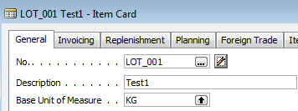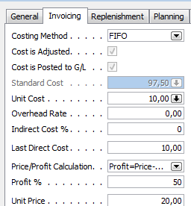

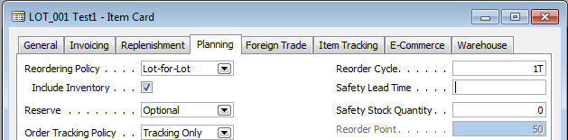

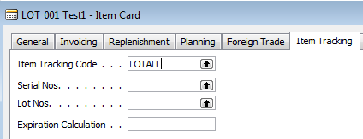

- Nastavení sledování nelze provést na zboží, kde již existují nějaké položky.
- Vytvořte si novou nákupní objednávku
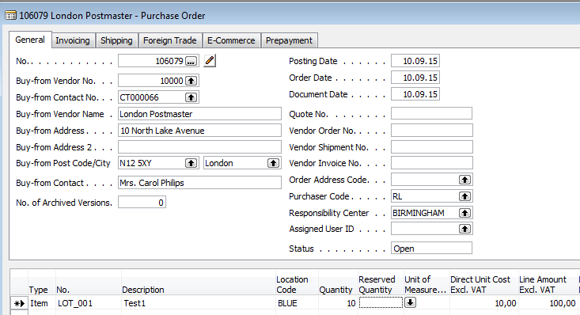

- Na tlačítku Řádek si najděte Řádky sledování zboží (Item Tracking Lines) (Shift-Ctrl-I)
- Dostanete tuto obrazovku:

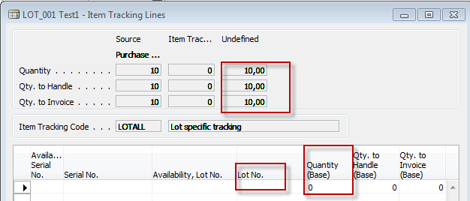

- Data v této obrazovce upravíte tak, že 6 kg bude mít šarži (dávky)s kódem L100 a 4 kg šarži L200. V Každém řádku pak dole na příslušném tlačítku Řádek přiřadíte informace o šarži (dávce) pro každou šarži (dávku). Z obou níže zobrazených karet se dostanete klávesou ESC.

¨

- Karta informace vypadá takto:
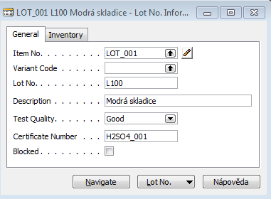

- Po zaúčtování nákupní objednávky vypadají položky zboží (Karta zboží->Ctrl-F5 a zobrazit pole Dávka) takto:

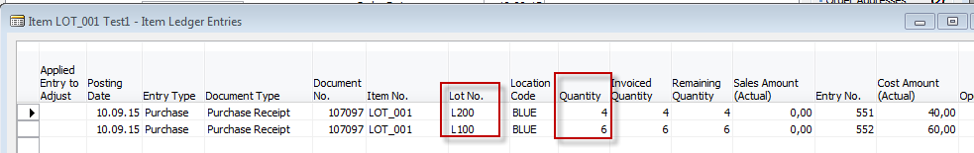
Dlužno dodat, že obě položky jsou otevřené.

- Dalším krokem bude prodej 3 kg s šarží L100 a 3kg s šarží L200->Prodejní objednávka s jedním řádkem na 6 kg (3+3) . Zde uvádím pouze prodejní řádek s důležitým tlačítkem

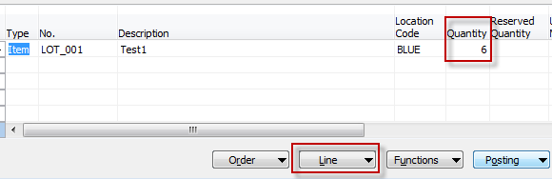

- Tlačítko Řádek->Řádky sledování zboží doplníme šarže :

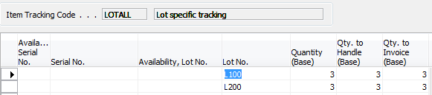
- Po zaúčtování F11 dostaneme položky zboží takto :
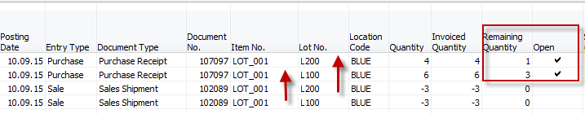
- Přímo z položek se dostaneme na kartu šarže (batch card), kde vidíme kolik té které šarže máme stále ještě na skladě:
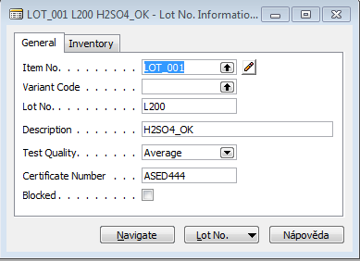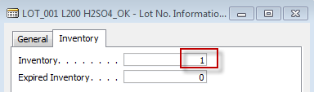

- Dále je vidět co je čím vyrovnáváno (Karta zboží->Ctrl-F5->položky zboží->odskok z pole Číslo šarže s pomocí F6 na seznam všech šarží (pokud existuje informace o té které šarži)->tlačítko Číslo dávky->Sledování zboží a dostaneme :
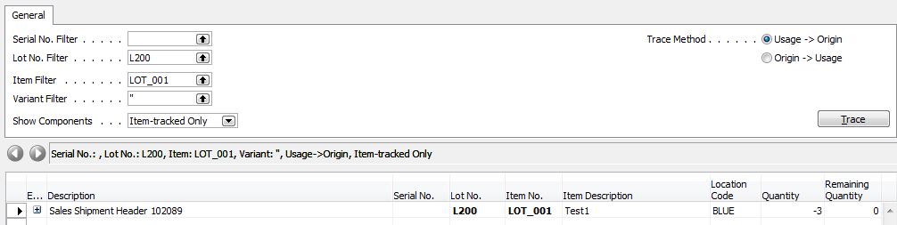

Sem se jinak dostanete z menu Prodej -> Historie ->Sledování zboží .
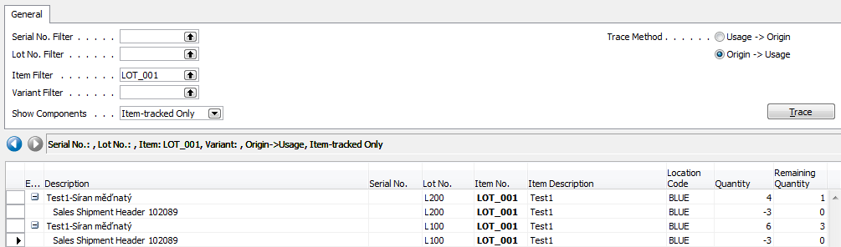

- Nastavení sériových čísel : vytvořte Nové zboží (bez položek) a vytvořte pro něj nákupní objednávku. Nastavení sledování je uvedeno níže:
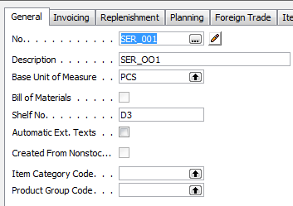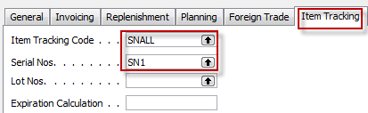
Nákupní řádek:

Tlačítko Řádek->Sledování ->Funkce->přiřadit Sériové číslo:

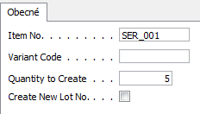
a dostaneme
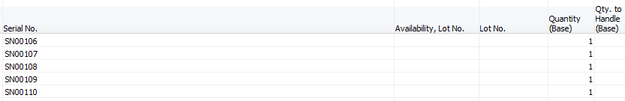

Po zaúčtování nákupní objednávky dostaneme tyto položky

